AGRO TECH ONE
Documentação Técnica Completa — Engenharia Reversa

Mapeamento de regras de negócio, arquitetura, dicionário de dados
e inventário de débito técnico

Sistema | Agro Tech One — Gestão de Propriedade Rural (Fruticultura)
Stack tecnológica | Java 17 · Jakarta EE 10 (Servlet/JSP) · PostgreSQL 17 · Bootstrap 4 · Apache POI · JasperReports
Escopo do documento | Sistema completo: 92 classes Java, 66 JSPs, 21 scripts SQL, banco de dados PostgreSQL
Elaborado por | Análise assistida por IA (Claude) — engenharia reversa de código-fonte e schema SQL
Data de geração | 03 de julho de 2026

Sumário
Atualize o sumário no Word (clique com o botão direito > Atualizar campo) para gerar a lista de seções.

1. Visão Geral do Sistema

1.1 Objetivo e escopo deste documento
Este documento consolida uma engenharia reversa completa do sistema Agro Tech One a partir do código-fonte (Java/Servlet/JSP), dos scripts SQL e das migrations do banco de dados. O objetivo é traduzir a implementação técnica em regras de negócio explícitas, documentar a estrutura de dados (dicionário de dados e relacionamentos) e apontar débito técnico relevante para priorização de manutenção. Ele substitui e amplia a documentação parcial anteriormente produzida sobre os módulos de CLT Rural e Vínculo Empregatício (pastas docs/ e documento/), estendendo a cobertura a todos os módulos do sistema.

1.2 Descrição funcional
O Agro Tech One é um sistema web para gestão de propriedades rurais com foco em fruticultura, cobrindo quatro frentes de negócio: gestão de colaboradores e folha de pagamento (incluindo regras específicas de CLT Rural, Lei 5.889/73), controle de produção agrícola (áreas produtivas, talhões e safras), cadastro de parceiros comerciais e controle financeiro de despesas/custos, além de exportação de relatórios em PDF e Excel.

1.3 Stack tecnológica
Camada | Tecnologia
Linguagem | Java 17
Plataforma web | Jakarta EE 10 — Servlets (HttpServlet) + JSP, sem framework MVC (Spring/Struts)
Banco de dados | PostgreSQL 17, com uso extensivo de herança de tabelas (INHERITS)
Build | Maven (pom.xml), empacotado como WAR
Front-end | JSP + Bootstrap 4 + jQuery + DataTables + JS vanilla (main.js)
Exportação de dados | Apache POI 5.2.5 (Excel) e JasperReports 6.21.0 (PDF, montado em runtime)
E-mail | Jakarta Mail 2.0.1 (SMTP), configurado via email.properties
Serialização JSON | Gson 2.12.1
Migrations de banco | Scripts SQL versionados manualmente em src/main/resources/db/migration (V2 a V5, sem V1 localizada)

1.4 Arquitetura em camadas
O sistema segue um padrão em camadas informal (sem um framework que o imponha): Servlets fazem o papel de Controller, um pequeno conjunto de Services concentra cálculos de folha de pagamento, DAOs manuais (JDBC + PreparedStatement) acessam o PostgreSQL, e classes utilitárias cuidam de conexão, e-mail, hashing e controle transacional manual. Não há um ORM: cada DAO escreve manualmente SQL ciente de como a herança de tabelas do PostgreSQL organiza fisicamente os dados.
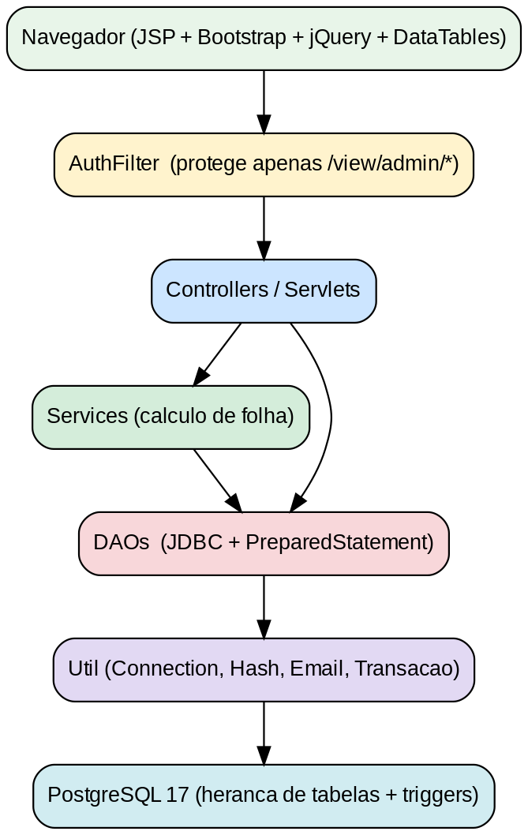
Figura 1 — Arquitetura em camadas do Agro Tech One
Inconsistência arquitetural: nem todos os Controllers seguem o mesmo padrão de acesso a dados. Alguns (ControleColaborador, ControllerDiarista, ControllerPontoEletronico) executam SQL diretamente dentro do Servlet, além de usar DAOs — misturando responsabilidades de camada.

1.5 Mapa de rotas (Controllers/Servlets)
Todas as rotas abaixo são mapeadas via web.xml, com exceção de ControllerPontoEletronico, que usa a anotação @WebServlet — uma inconsistência de configuração registrada como débito técnico na seção 10.
Servlet | Rota | Módulo de negócio
LoginServlet | /LoginServlet | Autenticação
LogoutServlet | /LogoutServlet | Autenticação
ControleColaborador | /ControleColaborador | Geração de folha de pagamento (todos os tipos)
ControllerFuncionario | /ControllerFuncionario | Cadastro de colaboradores
ControllerCLT | /ControllerCLT | Perfil e fechamento de folha — CLT Rural
ControllerDiarista | /ControllerDiarista | Perfil e pagamento — Diarista
ControllerPontoEletronico | /ControllerPontoEletronico (via @WebServlet) | Registro de ponto eletrônico
ControllerAlimento | /ControllerAlimento | Cadastro de alimentos/produtos
ClassificacaoServlet | /ClassificacaoServlet | Classificação de alimentos
ControllerAreaProducao | /ControllerAreaProducao | Áreas produtivas
ControllerTalao | /ControllerTalao | Talhões e dados financeiros de safra
ControllerParceiro | /ControllerParceiro | Cadastro de parceiros comerciais
DespesasCustosServlet | /DespesasCustosServlet | Catálogo de despesas/custos
RelatorioExportServlet | /RelatorioExportServlet | Exportação de relatórios (PDF/Excel)

1.6 Segurança e controle de acesso — visão geral
Achado crítico: o AuthFilter protege apenas as páginas JSP em /view/admin/*. Nenhum dos Controllers/Servlets acima verifica a sessão internamente antes de executar a ação — ou seja, os endpoints podem ser chamados diretamente por um cliente HTTP sem autenticação prévia. Além disso, a senha do usuário é comparada em texto plano no banco (sem hash). Detalhes completos na seção 2 e no inventário de débito técnico (seção 10.1).

2. Módulo de Autenticação e Controle de Acesso

2.1 Regras de negócio
- LoginServlet.doGet: se já existe usuarioLogado na sessão, redireciona para /view/admin/index.jsp; caso contrário, para /login.jsp.
- LoginServlet.doPost: lê usuário/senha em JSON, valida campos obrigatórios e delega a autenticação a PessoaDAO.validarUsuario. Bloqueia login se a pessoa estiver com situacaoPessoa = false (usuário inativo). Em caso de sucesso, cria sessão HTTP, grava o objeto Pessoa completo em usuarioLogado e define timeout de 30 minutos (session.setMaxInactiveInterval).
- LogoutServlet: invalida a sessão (se existir) e redireciona para /login.jsp.
- AuthFilter: intercepta requisições para /view/admin/*; se não houver usuarioLogado na sessão, redireciona para /login.jsp?redirect=<url original>. Não verifica nível de acesso (campo nivelPessoa existe no modelo mas não é usado para nenhum tipo de controle RBAC).

2.2 Diagrama de sequência — Login
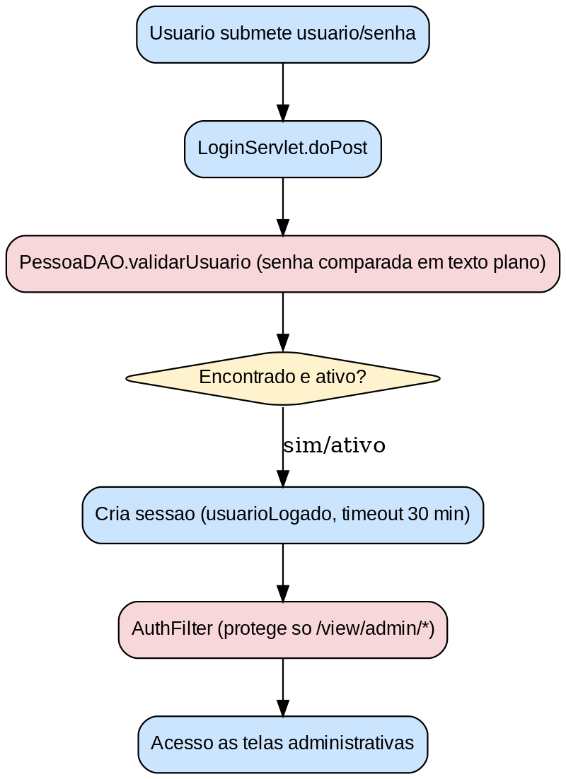
Figura 2 — Fluxo de autenticação e proteção de rotas administrativas
Código-fonte Mermaid.js — Fluxo de Login/Autenticação (cole em mermaid.live ou em um preview Markdown/VS Code para renderizar):
sequenceDiagram
actor U as Usuario
participant B as Browser (login.jsp)
participant LS as LoginServlet
participant PD as PessoaDAO
participant DB as PostgreSQL (pessoa)
participant AF as AuthFilter
participant ADM as JSP /view/admin/*
U->>B: Preenche usuario/senha e submete
B->>LS: POST /LoginServlet {usuario, senha}
LS->>LS: Valida campos obrigatorios
LS->>PD: validarUsuario(credenciais)
PD->>DB: SELECT ... WHERE usuariopessoa=? AND senhapessoa=?
Note over PD,DB: Comparacao em TEXTO PLANO (debito critico)
DB-->>PD: linha da pessoa ou vazio
PD-->>LS: Pessoa ou null
alt nao encontrada
LS-->>B: 401 Usuario ou senha invalidos
else inativa
LS-->>B: 401 Usuario inativo
else sucesso
LS->>LS: cria sessao + usuarioLogado + timeout 30min
LS-->>B: 200 Login realizado
B->>ADM: redireciona para area administrativa
end
Note over B,AF: Em qualquer acesso posterior a /view/admin/*
B->>AF: GET /view/admin/pagina.jsp
AF->>AF: sessao tem usuarioLogado?
alt logado
AF->>ADM: libera acesso
else nao logado
AF-->>B: redireciona para /login.jsp
end

2.3 Débito técnico do módulo
- Senha em texto plano: PessoaDAO.validarUsuario compara senhapessoa diretamente na cláusula WHERE, sem hash algum. A coluna pessoa.senhapessoa é varchar(50), dimensão incompatível com hashes modernos (bcrypt = 60 caracteres), reforçando a suspeita de que a senha nunca foi protegida por hash.
- Controle de acesso quebrado (broken access control): o AuthFilter só cobre /view/admin/*. Os endpoints dos Controllers (ex.: /ControllerCLT, /ControllerFuncionario, /ControleColaborador) não verificam sessão internamente, permitindo chamadas diretas sem autenticação caso a rota seja conhecida.
- Ausência de RBAC: o campo nivelPessoa existe no modelo mas não há nenhuma checagem de papel/nível em nenhum Controller ou no AuthFilter — qualquer usuário autenticado acessa todas as ações administrativas.
- Sem proteção contra fixação de sessão: não há chamada a session.changeSessionId() após autenticação bem-sucedida.
- Rota de ControllerPontoEletronico configurada via @WebServlet, destoando do padrão web.xml usado pelos demais Controllers — dificulta ter um mapa único e centralizado de rotas do sistema.

3. Módulo de Colaboradores e Folha de Pagamento

3.1 Hierarquia de dados (herança Pessoa → Funcionário)
O modelo de colaboradores reflete diretamente a herança de tabelas do PostgreSQL (INHERITS): Pessoa é a identidade raiz; PessoaFisica adiciona CPF; Funcionario adiciona matrícula e tipo de contratação; e cada tipo de contratação (CLT, Diarista, Empreita, Produção) é uma tabela filha com seus próprios campos financeiros. A partir da migration V4, o vínculo empregatício (período de trabalho, com admissão/desligamento, cargo e termos financeiros) foi desacoplado da pessoa em uma tabela própria (vinculo_empregaticio), permitindo múltiplas passagens da mesma pessoa pela empresa (readmissão) sem perder o histórico.
- Pessoa → PessoaFisica → Funcionario → FuncionarioCLT (salário mensal + hora extra + atividade rural)
- Funcionario → FuncionarioDiarista (valor por dia)
- Funcionario → FuncionarioEmpreita (valor fixo acordado)
- Funcionario → FuncionarioProducao (valor por unidade produzida)
- Funcionario → Vinculo (1:N — no máximo 1 vínculo ativo por pessoa, garantido por índice único parcial)

3.2 Controllers e regras de negócio

3.2.1 ControllerFuncionario — Cadastro de colaboradores
Alimenta as telas ColaboCadastro.jsp e Colaboradores.jsp. Implementa a regra de readmissão: ao cadastrar um CPF já existente, verifica se há vínculo ativo (VinculoDAO.buscarAtivo) — se houver, bloqueia com mensagem explícita; se não houver, reativa o funcionário e cria um novo vínculo (tratado como readmissão, não duplicidade). Valida matrícula e CPF únicos antes de inserir. A ação delete é, na prática, um toggle de situacaoPessoa (soft delete) — não há exclusão física de colaborador.

3.2.2 ControleColaborador — Geração de folha de pagamento (todos os tipos)
Ação gerarfolha calcula, em uma única transação (TransacaoUtil), a folha do mês para todos os tipos de funcionário simultaneamente: CLT recebe salário mensal fixo; Diarista recebe valorPorDia × dias presentes (contados via ponto eletrônico); Empreita recebe valor fixo acordado; Produção recebe quantidade produzida × valor por unidade. Antes de inserir, apaga todos os lançamentos do período (comportamento destrutivo — reprocessamento total sem versionamento). Este fluxo não verifica se o período já foi fechado pelo fluxo específico de CLT Rural (ControllerCLT), podendo gerar conflito entre os dois caminhos de cálculo.

3.2.3 ControllerCLT — Perfil e fechamento de folha (CLT Rural)
O Controller mais rico do sistema. A ação perfil monta a visão mensal completa do colaborador CLT: vínculo vigente, pontos, faltas, vales e valor de hora extra efetivo. A ação atualizarsalario grava os termos financeiros tanto em Vinculo quanto na tabela legada funcionarioclt — duplicação intencional descrita no próprio código como “transição”, mas que permanece ativa. A ação calcularfechamento delega inteiramente ao Service FolhaCalculoRuralService (detalhado a seguir) e marca os vales do mês como descontados. As ações desligarvinculo e readmitir implementam o ciclo de vida do vínculo empregatício.

3.2.4 ControllerDiarista — Perfil e pagamento do diarista
Calcula o valor bruto diretamente no Controller (valorPorDia × dias trabalhados), sem delegar a um Service — inconsistente com o padrão adotado para CLT. O valor líquido é bruto menos vales, nunca negativo.

3.2.5 ControllerPontoEletronico — Registro de ponto
Registra marcações de ponto (até 4 por dia: entrada/saída manhã e tarde) usando hora do servidor, dispara e-mail de comprovante em thread solta (sem controle de pool). A ação salvar_ponto_manual/editar_ponto grava auditoria completa (IP de origem, User-Agent, quem registrou), atendendo à Portaria 671/MTE. A ação fechar_folha desta tela usa, no entanto, o Service FolhaCalculoService — o fluxo de fechamento “genérico”, não o rural (ver alerta crítico abaixo).
Achado crítico: coexistem dois Services de fechamento de folha com fórmulas diferentes, gravando na mesma tabela fechamento_folha_ponto — FolhaCalculoRuralService (usado por ControllerCLT, implementa DSR, adicional noturno e domingo 100%) e FolhaCalculoService (usado por ControllerPontoEletronico, fórmula simplificada sem essas regras). O último fechamento executado sobrescreve o anterior silenciosamente, sem indicar qual fluxo foi usado. Isso representa risco de cálculo trabalhista incorreto e deve ser resolvido antes de qualquer auditoria — recomenda-se aposentar o FolhaCalculoService em favor do fluxo rural completo.

3.3 Services — fórmulas de cálculo

3.3.1 CalculoPontoRural — cálculo diário
Calcula, para um único dia de ponto, o total de minutos trabalhados, minutos extras e minutos noturnos:
total = minutos(entrada1,saida1) + minutos(entrada2,saida2) [max(0, total)]
noturno = minutosNoturnos(entrada1,saida1) + minutosNoturnos(entrada2,saida2)
extra = total - jornadaMinutos (jornada tipica = 480 min = 8h)
se |extra| <= 10 min (tolerancia Art. 58 par.1 CLT) -> extra = 0
se extra < 0 (atraso) -> extra = 0
A janela de horário noturno depende do tipo de atividade rural (enum tipo_atividade_rural): LAVOURA = 21h–5h; PECUARIA = 20h–4h (Lei 5.889/73). Os minutos noturnos contam como “reais” (60 min = 60 min), não a hora noturna reduzida da CLT urbana (52min30s) — decisão correta para o regime rural.

3.3.2 FolhaCalculoRuralService — fechamento mensal CLT Rural (fluxo oficial)
Resolve o vínculo vigente no período, conta dias úteis (segunda a sexta, sem considerar feriados), agrupa os dias por semana (segunda-feira como chave) para aplicar as regras de DSR e domingo 100%:
Por semana:
folga compensatoria = existe algum dia (seg-sab) sem ponto e sem falta
semana com falta = qualquer falta injustificada na semana -> desconta 1 DSR
domingo trabalhado sem folga -> minutos vao para extra100 (100% adicional)
demais dias -> excedente vai para extraNormal
Formulas financeiras:
valorDia = salario / diasUteis (4 casas)
valorHora = valorDia / jornadaHoras (4 casas)
valorHoraExtra = valor cadastrado no vinculo, senao valorHora x 1,50
valorExtraNormal = (minExtraNormal/60) x valorHoraExtra
valorExtra100 = (minExtra100/60) x valorHora x 2,00
valorAdicNoturno = (minNoturnos/60) x valorHora x 0,25
descontoFaltas = valorDia x faltasInjustificadas
descontoDSR = valorDia x semanasComFalta
salarioBruto = salario + extraNormal + extra100 + adicionalNoturno
salarioLiquido = salarioBruto - descontoFaltas - descontoDSR - totalVales
(nunca negativo)
Inconsistência de fórmula: o adicional noturno é sempre calculado sobre valorHora “normal”, mesmo quando os minutos noturnos ocorrem dentro de horas extras (não há cumulatividade explícita extra+noturno). Da mesma forma, o domingo 100% usa valorHora recalculado (não o valorHoraExtra cadastrado manualmente), gerando duas bases de cálculo diferentes para “hora extra” dentro do mesmo fechamento.

3.3.3 FolhaCalculoService — fechamento genérico (fluxo legado/simplificado)
valorDia = salarioBase / diasUteis
valorHora = valorDia / jornadaHoras
descontoFaltas = valorDia x faltasInjustificadas
horasExtras = totalMinutosExtras / 60
valorExtras = horasExtras x valorHora x 1,50
salarioBruto = salarioBase - descontoFaltas + valorExtras
salarioLiquido = salarioBruto - totalVales
Não implementa DSR, domingo 100% nem adicional noturno — é a fórmula CLT urbana simplificada, sem as regras rurais já implementadas no Service acima. Ver alerta crítico na seção 3.2.5.

3.4 DAOs — padrão de acesso a dados
Os DAOs deste módulo usam consistentemente PreparedStatement com binding posicional (sem concatenação de valor de usuário em SQL — sem risco de SQL Injection) e, na maioria dos casos, try-with-resources para fechamento de conexão. Pontos relevantes:
- PontoEletronicoDAO gera um hash SHA-256 de auditoria por marcação (HashUtil), mas o método excluir faz DELETE físico — contradizendo o próprio objetivo de trilha de auditoria imutável.
- FechamentoFolhaDAO.salvar engole silenciosamente qualquer falha ao resolver o id_vinculo (catch Exception ignored), podendo persistir um fechamento com vínculo nulo sem log.
- Filtros de data usam TO_CHAR(coluna,'YYYY-MM')=? em vários DAOs — funcionalmente correto, mas impede uso eficiente de índice B-Tree padrão sobre a coluna de data (deveria usar BETWEEN por intervalo).
- Não há pool de conexões: cada chamada de DAO abre uma nova conexão via PostgresConnection.getConnection() — custoso sob carga concorrente.

3.5 Diagrama de sequência — Fechamento de folha CLT Rural
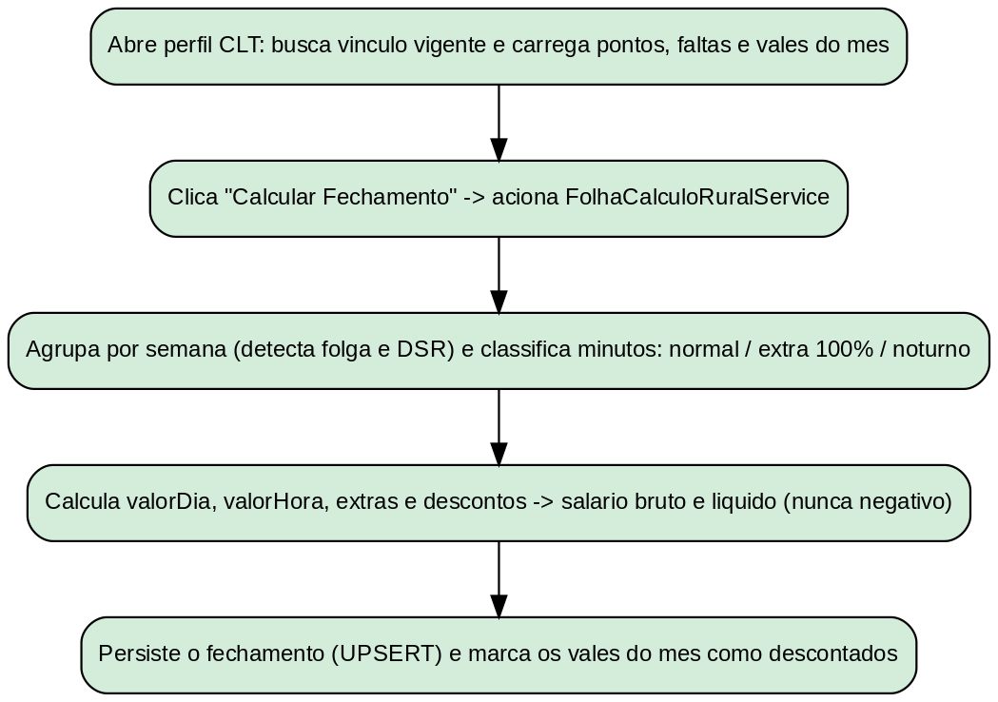
Figura 3 — Fluxo de cálculo e persistência do fechamento de folha rural
Código-fonte Mermaid.js — Fechamento de Folha de Pagamento Rural (CLT) (cole em mermaid.live ou em um preview Markdown/VS Code para renderizar):
sequenceDiagram
actor G as Gestor
participant CC as ControllerCLT
participant VDAO as VinculoDAO
participant PDAO as PontoEletronicoDAO
participant FDAO as FaltaFuncionarioDAO
participant VLDAO as ValeFuncionarioDAO
participant SVC as FolhaCalculoRuralService
participant FFDAO as FechamentoFolhaDAO
G->>CC: POST acao=calcularfechamento (id, periodo)
CC->>SVC: calcularFechamento(funcionarioCLT, periodo)
SVC->>VDAO: buscarPorData(id, primeiroDiaMes)
SVC->>PDAO: listarPorMes(id, periodo)
SVC->>FDAO: listarPorMes(id, periodo)
SVC->>VLDAO: somarPorMes(id, periodo)
SVC->>SVC: agrupa por semana, detecta folga e DSR
SVC->>SVC: classifica minutos (normal / extra100 / noturno)
SVC->>SVC: calcula valorDia, valorHora, extras, descontos
SVC-->>CC: FechamentoFolha (salarioBruto, salarioLiquido, ...)
CC->>FFDAO: salvar(fechamento) [UPSERT idpessoa+periodo]
CC->>VLDAO: marcarDescontadosPorMes(id, periodo)
CC-->>G: resumo financeiro do fechamento

3.6 Débito técnico do módulo
- Dois Services de fechamento de folha divergentes operando sobre a mesma tabela (crítico — ver 3.2.5).
- Duplicação de dado (salário/hora-extra) entre funcionarioclt e vinculo_empregaticio, descrita no próprio código como transitória, mas nunca removida.
- Cálculo de Diarista/Empreita/Produção feito dentro dos Controllers via SQL direto, quebrando o padrão Service adotado para CLT; os métodos calcularPagamento() de FuncionarioEmpreita e FuncionarioProducao existem no Model mas nunca são chamados (código morto que diverge silenciosamente da lógica real).
- PontoEletronico.calcularMinutos(int) é código morto que reimplementa, de forma simplificada e desatualizada, o que CalculoPontoRural já resolve corretamente — risco de reativação acidental.
- Credenciais de banco de dados hardcoded em PostgresConnection.java (usuário e senha em texto plano no código-fonte), sem uso de variável de ambiente ou datasource externo.
- Sem pool de conexões JDBC (HikariCP ou DataSource JNDI) — cada chamada de DAO abre uma conexão nova.
- Vazamento de detalhes internos (mensagens de exceção SQL) diretamente nas respostas JSON de vários Controllers, incluindo nomes de tabela/constraint.
- Tratamento de exceção inconsistente entre Controllers: alguns logam com printStackTrace, outros não logam nada, e há pelo menos um catch totalmente vazio em código correlato (ver seção 4).
- Envio de e-mail em thread solta (new Thread().start()) sem pool, tratamento de exceção ou retry.
- Exclusão física de registros de ponto eletrônico, contradizendo o objetivo de auditoria do hash SHA-256 gerado a cada marcação.

4. Módulo de Produção Agrícola (Alimento, Área, Talhão)

4.1 ControllerAlimento e ClassificacaoServlet
ControllerAlimento gerencia o catálogo de alimentos (produtos agrícolas) e sua associação N:N com classificações (ex.: “Tipo A”, “Exportação”) via tabela alimentoclassificacao. Na criação, impede duplicidade por nome+tipo+variedade e associa classificações ao novo alimento resolvendo o ID gerado através da leitura de last_value da sequence produto_idproduto_seq — uma condição de corrida (ver débito técnico). A ação delete deste Controller na verdade exclui uma Classificação (não um Alimento), duplicando responsabilidade que já existe, de forma correta, no ClassificacaoServlet.
ClassificacaoServlet implementa CRUD de classificações com duas regras peculiares: bloqueia update quando o valor enviado é idêntico ao já gravado, e impede exclusão de uma classificação já associada a algum alimento.

4.2 ControllerAreaProducao
Gerencia áreas produtivas (propriedade, proprietário, sigla de até 4 caracteres, normalizada para maiúsculas). A regra “não pode excluir área com talhão vinculado” é imposta apenas pela constraint de banco (FK), não pela aplicação — o usuário só descobre o motivo pela mensagem de erro SQL bruta repassada pelo Controller.

4.3 ControllerTalao — Talhões e dados financeiros de safra
Um Talão associa um Alimento a uma Área de Produção, com quantidade de plantas. Os dados financeiros de cada safra (custo, despesas, venda bruta, venda líquida) ficam em talaofinanceiro.
Achado relevante: não existe cálculo automático do valor financeiro do talhão a partir de quantidade colhida x preço de venda do produto — os quatro valores financeiros da safra são digitados manualmente pelo usuário no modal financeiro (talao.jsp). O “cálculo” de lucro/resultado da safra, se feito, ocorre fora do sistema.
Transação decorativa: handleCriarFinanceiro/handleAtualizarFinanceiro abrem uma Connection externa via TransacaoUtil, mas TalaoDAO.insertTalaoFinanceiro/updateTalaoFinanceiro abrem sua própria conexão nova internamente (autocommit implícito) — a transação aparenta existir, mas não tem efeito real de rollback em caso de falha parcial.

4.4 Diagrama de sequência — Cadastro de Talhão e dados financeiros
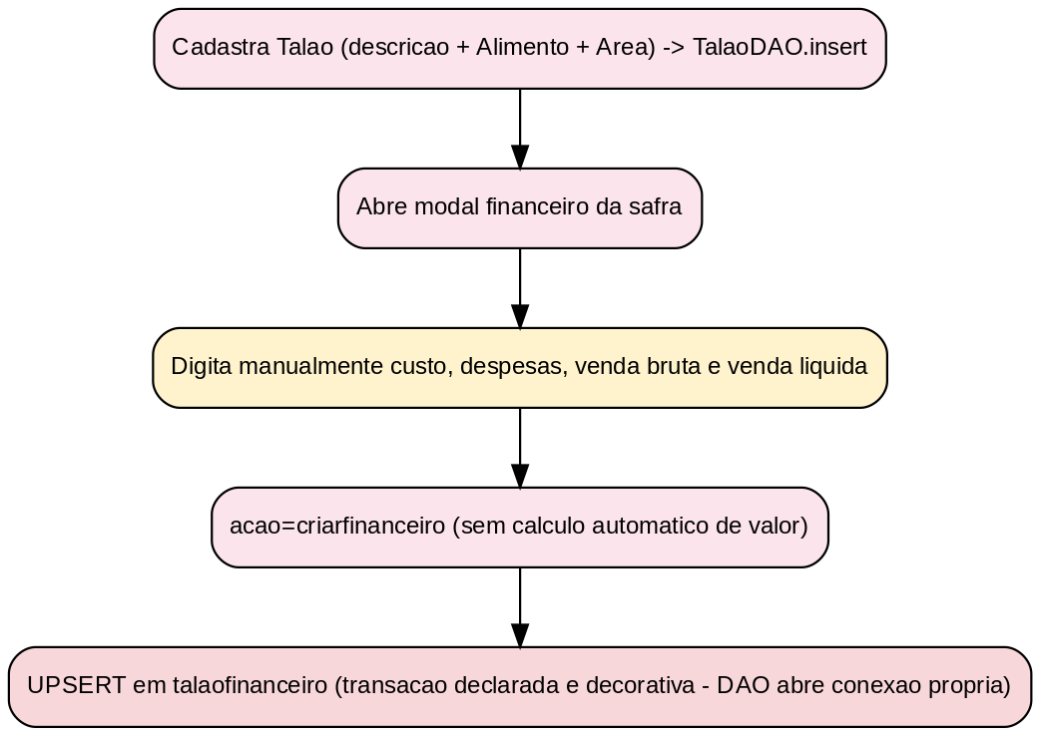
Figura 4 — Fluxo real de cadastro de talhão e lançamento financeiro de safra
Código-fonte Mermaid.js — Cadastro de Talao e Talao Financeiro (cole em mermaid.live ou em um preview Markdown/VS Code para renderizar):
sequenceDiagram
actor Usuario
participant JSP as talao.jsp
participant CT as ControllerTalao
participant TDAO as TalaoDAO
participant DB as PostgreSQL
Usuario->>JSP: Preenche modal Novo Talao (descricao, alimento, area)
JSP->>CT: POST acao=create
CT->>TDAO: insert(talao)
TDAO->>DB: INSERT INTO talao (...)
CT-->>JSP: Talao cadastrado com sucesso
Usuario->>JSP: Abre modal Dados Financeiros
JSP->>CT: GET id + financeiro=1
CT->>TDAO: getTalaoFinanceiroByTalao(idtalao)
TDAO->>DB: SELECT ... ORDER BY idtalaofinanceiro DESC LIMIT 1
CT-->>JSP: dados financeiros existentes (se houver)
Usuario->>JSP: Digita manualmente custo, despesas, venda bruta/liquida
Note right of Usuario: Nao ha calculo automatico no sistema
JSP->>CT: POST acao=criarfinanceiro
CT->>TDAO: insertTalaoFinanceiro(tf) [conexao propria, autocommit]
TDAO->>DB: INSERT/UPDATE INTO talaofinanceiro
CT-->>JSP: Dados financeiros cadastrados

4.5 Débito técnico do módulo
- Condição de corrida em AlimentoClassificacaoDao.RetornoIdAlimento: lê last_value da sequence para inferir o ID do alimento recém-criado, em vez de usar RETURNING idproduto — cadastros simultâneos podem associar classificações ao alimento errado.
- Regra de negócio duplicada: ControllerAlimento.handleDelete e ClassificacaoServlet.handleDelete fazem exatamente a mesma operação (excluir uma Classificação).
- Vazamento sistemático de conexões JDBC: AlimentoDAO, AlimentoClassificacaoDao e ClassificacaoDAO têm métodos que nunca fecham a conexão (nem em sucesso nem em erro) — risco de esgotamento de conexões sob carga, agravado pela ausência de pool de conexões.
- Exceções engolidas silenciosamente: ClassificacaoDAO.DadoAtualClassificacao tem um catch totalmente vazio, mascarando falhas de banco como se a validação tivesse passado.
- Padrão de roteamento de ação inconsistente entre Controllers: uns leem JSON do corpo da requisição (ControllerAlimento, ControllerAreaProducao, ControllerTalao), outros leem parâmetro de formulário (ClassificacaoServlet) — sem um padrão arquitetural único.
- Falta de paginação em listagens (AreaProducaoDAO, TalaoDAO): SELECT sem LIMIT/OFFSET, delegando a paginação inteiramente ao DataTables no navegador.
- JOIN morto em TalaoDAO.listAll: a tabela alimento é referenciada no JOIN mas nunca usada no SELECT/WHERE (overhead de leitura sem efeito no resultado).

5. Módulo de Parceiros
ControllerParceiro gerencia o cadastro de parceiros comerciais (pessoa jurídica, herda de PessoaCnpj). Impede CNPJ duplicado na criação; a ação delete é, na prática, um toggle ativo/inativo (inverte o campo situacao), não uma exclusão física — nome de endpoint enganoso frente ao comportamento real.
A JSP AtualizarParceiro.jsp está desatualizada/quebrada em relação ao ControllerParceiro atual: ela submete um formulário tradicional (application/x-www-form-urlencoded, acao=\"Atualizar\" em maiúsculo) e referencia parceiro.getEndereco(), método que não existe no modelo atual (que já usa cep/numero/complemento diretos). O Controller atual só aceita corpo JSON com acao em minúsculas — esta JSP é código morto de uma versão anterior à migração do formulário para fluxo JSON.
ParceiroDAO mistura três estilos diferentes de gerenciamento de conexão dentro da mesma classe (alguns métodos fecham no finally, outros nunca fecham, outros usam try-with-resources) — forte indício de código escrito em momentos diferentes sem padronização. Também mantém um grande bloco comentado (~70 linhas) de uma implementação anterior dependente de uma classe Endereco/EnderecoDAO que não existe mais.
- Persistência de senha em texto plano também neste módulo (ParceiroDAO.addParceiro/updateParceiro).
- Sem paginação em ParceiroDAO.listAllParceiro (SELECT * sem filtro).

6. Módulo de Despesas e Custos
DespesasCustosServlet gerencia o catálogo de tipos de despesas/custos (ex.: “Adubo”, “Combustível”), com parsing de valores no formato monetário brasileiro (parseBRL: remove separador de milhar, troca vírgula por ponto decimal).
Bug funcional confirmado: os métodos DespesasCustosDAO.VerificarDadosUpdate e ExisteEmOutroRegistroDespesasCustos consultam a tabela errada — usam FROM classificacao em vez de FROM despesascusto (aparente erro de copiar-e-colar de outro DAO). Isso torna inoperantes as regras de negócio \"não permitir salvar o mesmo valor\" e \"não permitir duplicidade em outro registro\" para despesas/custos. Além disso, o método correto de checagem contra outro registro nem é chamado pelo Controller, que usa uma verificação de duplicidade global (podendo bloquear indevidamente a atualização de um registro para os mesmos dados que ele já possui).
- Nenhum método de DespesasCustosDAO fecha a conexão JDBC — vazamento de conexão sistemático nesta classe.
- A ação delete não verifica vínculo com lancamentotalao antes de excluir fisicamente o registro.
- O model LancamentoDespesasCustos não é usado por nenhum DAO/Controller analisado — feature órfã ou incompleta (nome de coluna IdlancaLancamentoDespesasCustos também quebra a convenção de nomenclatura Java).

7. Módulo de Relatórios (Exportação PDF/Excel)
RelatorioExportServlet é o único endpoint de exportação, com parâmetros tipo (excel|pdf) e modulo (folhapagamento|funcionario|areaproducao). Para Excel, usa Apache POI (XSSFWorkbook) com fechamento correto de recursos via try-with-resources. Para PDF, usa JasperReports — mas o relatório (JasperDesign) é montado inteiramente em código Java e compilado em tempo de execução a cada requisição, em vez de usar um arquivo .jrxml pré-compilado e cacheado.
Débito de performance: a compilação de relatório Jasper é uma operação cara (parsing e geração de bytecode do relatório) e deveria ocorrer uma única vez (ex.: no init() do servlet), não a cada exportação em PDF.
- O relatório de Área de Produção não tem filtro de período nem paginação, varrendo a tabela inteira (aceitável apenas para o volume atual de uma única propriedade).
- Baixa coesão (SRP violado): o mesmo Servlet conhece três domínios de negócio distintos (RH, Área de Produção) e dois formatos de exportação, dificultando testes e manutenção isolada.

8. Código Residual / Débito Estrutural

8.1 Pacote com.agro.agro
Confirmado por leitura direta: é resíduo automático do assistente do NetBeans (“New RESTful Web Services from Patterns”, Jakarta REST). JakartaRestConfiguration é a classe de bootstrap padrão do JAX-RS gerada automaticamente; JakartaEE10Resource expõe um único endpoint de teste (\"ping\") do template de exemplo, com a assinatura de autor característica da documentação de referência usada pelo NetBeans — não é código de um desenvolvedor do projeto.
Nenhum Controller, DAO ou JSP do sistema referencia essas classes. Toda a aplicação real usa HttpServlet clássico, não JAX-RS. Recomenda-se remover o pacote com.agro.agro por completo — ele mantém uma dependência ativa de JAX-RS apenas para servir um endpoint nunca chamado por nenhuma tela.

9. Dicionário de Dados (PostgreSQL 17)

9.1 Nota metodológica
BancoAgro.sql é um schema base parcial e desatualizado: cobre apenas despesascusto, classificacao, pessoa, pessoafisica, pessoacnpj, parceiro, produto, alimento e alimentoclassificacao. As demais ~20 tabelas do sistema (funcionário e sua hierarquia, área de produção, talhão, ponto, folha, vale, falta, vínculo) foram localizadas em scripts avulsos na pasta Consultassql/ e nas migrations V2 a V5. O ENUM tipo_funcionario é referenciado por várias tabelas mas seu CREATE TYPE não existe em nenhum arquivo versionado do repositório — provavelmente foi criado manualmente em produção (uma \"V1\" perdida). Recomenda-se extrair a definição real do banco (\\dT+ tipo_funcionario) e retro-documentá-la em uma migration.
Foram também encontradas duas versões conflitantes para areaproducao, talao e talaofinanceiro em arquivos diferentes de Consultassql/ (nomes de coluna e tipos incompatíveis entre si) — sinal de rascunhos paralelos nunca consolidados. Uma das versões de talaofinanceiro contém, inclusive, uma coluna sem tipo de dado declarado (SQL sintaticamente inválido), confirmando que é um rascunho não executado.

9.2 Tipos ENUM customizados
ENUM | Valores | Origem | Uso
tipo_atividade_rural | LAVOURA, PECUARIA | V3 (idempotente) | funcionarioclt e vinculo_empregaticio — define a janela de adicional noturno (Lei 5.889/73)
tipo_funcionario | CLT, DIARISTA, EMPREITA, PRODUCAO (inferido, não confirmado em DDL) | Não localizado em nenhum script versionado | funcionario, folha_pagamento, vinculo_empregaticio

9.3 Hierarquia PESSOA (herança de tabelas)
Implicação central do uso de INHERITS no PostgreSQL: uma FOREIGN KEY que referencia a tabela pai (ex.: funcionario(idpessoa)) nunca enxerga linhas fisicamente armazenadas nas tabelas filhas (funcionarioclt, funcionariodiarista etc.) — problema que motivou a remoção de 7 FKs e sua substituição por triggers na migration V2 (detalhado na seção 9.8). SELECTs padrão, ao contrário, enxergam as filhas automaticamente.
Tabela | Herda de | Colunas próprias principais | Chave/Constraint
pessoa | (raiz) | nomepessoa, usuariopessoa, senhapessoa (texto plano), nivelpessoa, emailpessoa | PK idpessoa; UNIQUE emailpessoa
pessoafisica | pessoa | cpfpf, datanascimentopf | UNIQUE cpfpf
pessoacnpj | pessoa | cnpjpessoacnpj, razaosocialpessoacnpj, inscricaoestadualpessoacnpj | UNIQUE nos 3 campos (questionável para IE isenta)
parceiro | pessoacnpj | siteparceiro | UNIQUE e NOT NULL (regra de negócio duvidosa)

9.4 Hierarquia FUNCIONARIO
Tabela | Herda de | Colunas próprias | Observação
funcionario | pessoafisica | matriculafuncionario (UK), tipofuncionario, cargofuncionario, datainiciofuncionario, datafimfuncionario | Trigger casc_del_func (AFTER DELETE)
funcionarioclt | funcionario | salariomensal, valorhoraextra, tipo_atividade_rural (V3) | PK redeclarada; trigger casc_del_func próprio
funcionariodiarista | funcionario | valorpordia | PK redeclarada; trigger casc_del_func próprio
funcionarioempreita | funcionario | valorfixoacordado | PK redeclarada; trigger casc_del_func próprio
funcionarioproducao | funcionario | valorporunidade | Única com FK real íntegra (lancamento_producao aponta direto para ela)

Duplicação de responsabilidade: datainiciofuncionario/datafimfuncionario/cargofuncionario existem tanto em funcionario quanto (de forma mais rica, por vínculo) em vinculo_empregaticio desde a V4 — a migration migrou os dados mas não removeu as colunas antigas, deixando dois lugares potencialmente divergentes.

9.5 Tabelas de produção agrícola
Tabela | Descrição | Colunas-chave | Observação
produto | Catálogo genérico de produtos | idproduto PK, nomeproduto, valorunitarioproduto | decimal sem precisão/escala definida; valores permitem NULL
alimento | Especialização de produto (INHERITS) | idproduto (UK própria), variedadealimento | UNIQUE(idproduto) recriada manualmente por causa da herança
classificacao | Taxonomia de classificação | idclassificacao PK, classificacao | —
alimentoclassificacao | Associativa N:N alimento x classificação | idproduto FK, idclassificacao FK | Colunas deveriam ser NOT NULL + UNIQUE(par)
despesascusto | Catálogo de despesas/custos | iddespesascusto PK, valordespesascustos | Nomenclatura mista singular/plural na própria tabela
lancamentotalao | Lançamento de valor de despesa | iddespesascusto FK | Nome sugere ligação com talão, mas não existe FK para talao (inconsistência de modelagem)
areaproducao | Área/propriedade produtiva | idareaproducao PK, siglasareaproducao (max 4) | Duas versões conflitantes encontradas em arquivos distintos (ver 9.1)
talao | Talhão (subdivisão de área plantada) | idtalao PK, idproduto FK, idareaproducao FK | Nome de constraint com erro de digitação (fk_areaprducao)
talaofinanceiro | Dados financeiros da safra de um talhão | idtalaofinanceiro PK, idtalao FK, custo/despesas/venda bruta/líquida | Valores sempre digitados manualmente — sem cálculo automático; sem CHECK de datas

9.6 Tabelas operacionais (ponto, folha, vale, falta, produção)
Tabela | Descrição | Chave/Constraint | Observação
registroponto | Presença diária simples (booleano) | PK idregistroponto; UNIQUE(idfuncionario,data) | Coexiste com ponto_eletronico (mais rico) — possível redundância funcional
folha_pagamento | Cabeçalho de folha mensal calculada | PK idfolha; idx por período/funcionário | periodo é varchar(7) — exige conversão para comparações de intervalo
lancamento_producao | Quantidade produzida no mês (tipo Produção) | PK idlancamento; FK real -> funcionarioproducao; UNIQUE(idfuncionario,periodo) | Única tabela com FK direta íntegra para a hierarquia de funcionário
ponto_eletronico | Registro eletrônico de ponto (4 marcações/dia) | PK idponto; UNIQUE(idpessoa,data) | V3 adiciona geolocalização, IP, hash de auditoria e minutos noturnos; registrado_por sem FK declarada
falta_funcionario | Falta (justificada ou não) | PK idfalta; UNIQUE(idpessoa,data) | —
vale_funcionario | Adiantamento/vale | PK idvale; CHECK(valor > 0) | Única tabela operacional com CHECK de valor positivo (boa prática isolada)
fechamento_folha_ponto | Resultado financeiro mensal consolidado | PK idfechamento; UNIQUE(idpessoa,periodo) | V3 adiciona DSR, adicional noturno, extra 100%; sem soft-delete/auditoria de alteração

Todas as sete tabelas acima tiveram suas FKs originais para funcionario/pessoafisica removidas pela migration V2 (por causa do problema de herança) e substituídas por triggers de validação — ver seção 9.8.

9.7 Vínculo empregatício (V4) e propagação (V5)
vinculo_empregaticio representa um período de trabalho (uma passagem da pessoa pela empresa), desacoplando essa informação de funcionario — que passa a guardar apenas a matrícula, constante por pessoa. Um índice único parcial (uk_vinculo_ativo, WHERE data_desligamento IS NULL) garante no máximo um vínculo ativo por pessoa. A V5 propaga a referência id_vinculo para 7 tabelas operacionais (ponto, vale, falta, fechamento, folha, produção, registroponto), com backfill histórico feito por interseção de data/período — permitindo atribuir corretamente cada lançamento antigo ao vínculo (passagem) ao qual pertencia, mesmo após uma readmissão.
Oportunidade de melhoria de baixo risco: nenhuma das 7 colunas id_vinculo tem FK declarada para vinculo_empregaticio(id_vinculo) — mesmo sendo esta uma tabela concreta sem herança (portanto sem o problema que motivou a remoção de FKs na V2). Uma FK real poderia e deveria ter sido criada aqui. Além disso, apenas ponto_eletronico e fechamento_folha_ponto receberam índice sobre id_vinculo; as outras 5 tabelas ficaram sem cobertura de índice.

9.8 Funções e triggers

9.8.1 trg_valida_funcionario_existe()
Substitui o comportamento de uma FOREIGN KEY para funcionario(idpessoa): como SELECTs padrão enxergam as tabelas filhas por herança (mas FKs declarativas não), esta função faz o próprio SELECT contra funcionario para validar a existência do idpessoa/idfuncionario recebido, levantando exceção com ERRCODE = 'foreign_key_violation' — o mesmo SQLSTATE de uma violação de FK real, para não quebrar código Java que já trata esse erro. É genérica: usa TG_ARGV[0] para saber dinamicamente qual coluna validar, acomodando a inconsistência de nomenclatura entre idpessoa e idfuncionario nas diferentes tabelas.

9.8.2 trg_cascade_delete_funcionario()
Reimplementa manualmente o ON DELETE CASCADE perdido com a remoção das FKs: ao excluir um funcionário, remove os registros dependentes em ponto_eletronico, falta_funcionario, vale_funcionario, fechamento_folha_ponto, folha_pagamento, registroponto e (desde a V4) vinculo_empregaticio. Como triggers não são herdados no PostgreSQL, o trigger casc_del_func precisou ser criado explicitamente em cada uma das 5 tabelas físicas da hierarquia de funcionário.

9.8.3 Resumo evolutivo das migrations
Versão | Conteúdo principal
V2 | Remove 7 FKs incompatíveis com herança; cria 6 triggers de validação + 5 triggers de cascade
V3 | CLT Rural: enum tipo_atividade_rural, colunas de atividade/auditoria/minutos noturnos, colunas financeiras rurais em fechamento_folha_ponto (idempotente)
V4 | Cria vinculo_empregaticio, migra dados existentes (1 vínculo por funcionário), amplia o cascade
V5 | Propaga id_vinculo a 7 tabelas operacionais, com backfill histórico por data/período

9.9 Diagrama Entidade-Relacionamento
Por clareza visual, o modelo é apresentado em dois recortes simplificados (RH/Folha e Produção Agrícola); o código Mermaid completo com todas as tabelas e colunas está disponível logo abaixo para referência exata.
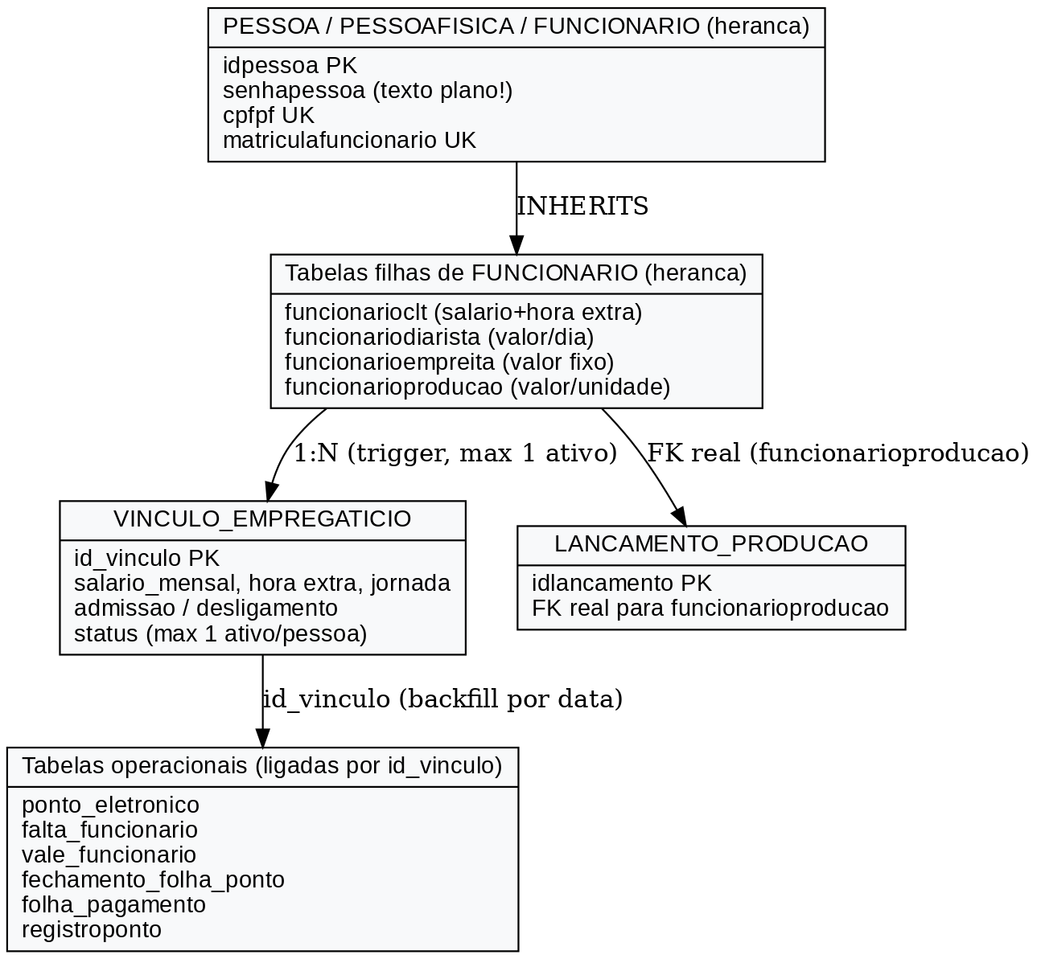
Figura 5a — Modelo de dados: RH, vínculo empregatício e folha
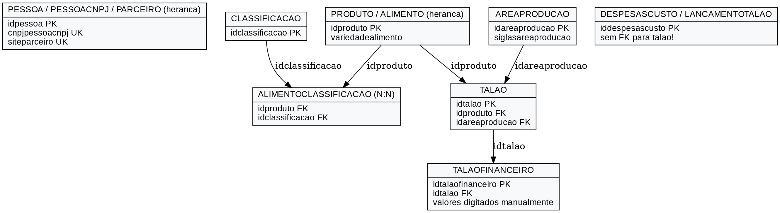
Figura 5b — Modelo de dados: produção agrícola, talhão e parceiros
Código-fonte Mermaid.js — Diagrama ER completo (cole em mermaid.live ou em um preview Markdown/VS Code para renderizar):
erDiagram
PESSOA ||--o| PESSOAFISICA : INHERITS
PESSOA ||--o| PESSOACNPJ : INHERITS
PESSOACNPJ ||--o| PARCEIRO : INHERITS
PESSOAFISICA ||--o| FUNCIONARIO : INHERITS
FUNCIONARIO ||--o| FUNCIONARIOCLT : INHERITS
FUNCIONARIO ||--o| FUNCIONARIODIARISTA : INHERITS
FUNCIONARIO ||--o| FUNCIONARIOEMPREITA : INHERITS
FUNCIONARIO ||--o| FUNCIONARIOPRODUCAO : INHERITS
FUNCIONARIO ||--o{ VINCULO_EMPREGATICIO : "1:N (trigger, max 1 ativo)"
VINCULO_EMPREGATICIO ||--o{ PONTO_ELETRONICO : id_vinculo
VINCULO_EMPREGATICIO ||--o{ FALTA_FUNCIONARIO : id_vinculo
VINCULO_EMPREGATICIO ||--o{ VALE_FUNCIONARIO : id_vinculo
VINCULO_EMPREGATICIO ||--o{ FECHAMENTO_FOLHA_PONTO : id_vinculo
VINCULO_EMPREGATICIO ||--o{ FOLHA_PAGAMENTO : id_vinculo
VINCULO_EMPREGATICIO ||--o{ REGISTROPONTO : id_vinculo
VINCULO_EMPREGATICIO ||--o{ LANCAMENTO_PRODUCAO : id_vinculo
FUNCIONARIOPRODUCAO ||--o{ LANCAMENTO_PRODUCAO : "FK real idfuncionario"
PRODUTO ||--o| ALIMENTO : INHERITS
ALIMENTO ||--o{ ALIMENTOCLASSIFICACAO : idproduto
CLASSIFICACAO ||--o{ ALIMENTOCLASSIFICACAO : idclassificacao
ALIMENTO ||--o{ TALAO : idproduto
AREAPRODUCAO ||--o{ TALAO : idareaproducao
TALAO ||--o{ TALAOFINANCEIRO : idtalao
DESPESASCUSTO ||--o{ LANCAMENTOTALAO : iddespesascusto

10. Débito Técnico Consolidado
Esta seção reúne, priorizado por severidade, todo o débito técnico identificado ao longo da análise. Itens já detalhados nas seções de módulo são referenciados de forma resumida aqui para servir como checklist único.

10.1 Segurança — crítico
- Senha de usuário em texto plano (pessoa.senhapessoa, comparação direta em PessoaDAO.validarUsuario e persistência sem hash em ParceiroDAO) — prioridade máxima de correção. Recomenda-se hash forte (bcrypt/Argon2) e rotina de migração/reset de senhas existentes.
- Controle de acesso quebrado: AuthFilter só protege /view/admin/*; os endpoints dos Controllers podem ser chamados diretamente sem autenticação.
- Ausência de RBAC: campo nivelPessoa existe mas não é usado em nenhuma checagem de autorização.
- Credenciais de banco de dados hardcoded em texto plano no código-fonte (PostgresConnection.java).
- Sessão sem proteção contra fixação (sem changeSessionId() pós-login).

10.2 Bugs funcionais confirmados
- DespesasCustosDAO.VerificarDadosUpdate e ExisteEmOutroRegistroDespesasCustos consultam a tabela errada (classificacao em vez de despesascusto) — regras de validação de despesas/custos inoperantes.
- Condição de corrida em AlimentoClassificacaoDao.RetornoIdAlimento (leitura de last_value da sequence em vez de RETURNING) — pode associar classificações ao alimento errado sob concorrência.
- Dois Services de fechamento de folha (FolhaCalculoRuralService x FolhaCalculoService) com fórmulas diferentes, sobrescrevendo silenciosamente o mesmo registro em fechamento_folha_ponto.
- JSP AtualizarParceiro.jsp incompatível com o ControllerParceiro atual (chama método inexistente, formato de submissão e nome de ação divergentes) — tela quebrada/código morto.

10.3 Integridade e modelagem de dados
- BancoAgro.sql está desatualizado e cobre menos da metade das tabelas reais do sistema — não deve ser tratado como fonte de verdade.
- ENUM tipo_funcionario não tem CREATE TYPE localizável em nenhum script versionado.
- Duas versões conflitantes de areaproducao, talao e talaofinanceiro em arquivos diferentes, com nomes e tipos de coluna incompatíveis entre si.
- Colunas id_vinculo (V5) em 7 tabelas operacionais sem FK declarada para vinculo_empregaticio — oportunidade de melhoria de baixo risco não aproveitada.
- lancamentotalao não tem FK para talao apesar do nome sugerir essa ligação.
- Ausência de soft-delete/auditoria de alteração em todas as tabelas financeiras (despesascusto, talaofinanceiro, folha_pagamento, fechamento_folha_ponto, vale_funcionario, vinculo_empregaticio).
- Duplicação de dado entre funcionario e vinculo_empregaticio (cargo, datas de admissão/desligamento).

10.4 Performance
- Ausência de pool de conexões JDBC em todo o sistema — cada chamada de DAO abre uma conexão nova via DriverManager.
- Filtros de data via TO_CHAR(coluna,'YYYY-MM')=? em múltiplos DAOs — impede uso eficiente de índice B-Tree; deveria usar BETWEEN por intervalo de datas.
- Falta de índice em diversas colunas usadas em JOIN/WHERE: talao.idareaproducao, talao.idproduto, alimentoclassificacao.idproduto/idclassificacao, talaofinanceiro.idtalao, lancamentotalao.iddespesascusto, e 5 das 7 colunas id_vinculo da V5.
- Compilação do relatório JasperReports em tempo de execução a cada exportação em PDF, em vez de cache do relatório compilado.
- Falta de paginação server-side em praticamente todas as listagens (Alimento, Classificação, Área de Produção, Talão, Parceiro, Despesas/Custos) — delegada inteiramente ao DataTables no navegador.

10.5 Manutenibilidade, estilo e código morto
- Pacote com.agro.agro (scaffold JAX-RS do NetBeans, nunca referenciado) deve ser removido.
- Vazamento sistemático de conexões JDBC por ausência de try-with-resources em vários DAOs (Alimento, AlimentoClassificacao, Classificacao, Parceiro, DespesasCustos).
- Exceções engolidas silenciosamente (catches vazios ou que apenas imprimem no console) mascarando falhas de banco como \"registro não encontrado\" ou \"validação aprovada\".
- Vazamento de mensagens de exceção SQL cruas nas respostas JSON de múltiplos Controllers.
- Inconsistência de nomenclatura generalizada: camelCase vs. snake_case, singular vs. plural na mesma tabela, idpessoa vs. idfuncionario para o mesmo conceito, nomes de constraint com erro de digitação.
- Blocos grandes de código comentado (implementações antigas) em ParceiroDAO e AlimentoClassificacaoDao.ClassificacaoAlimentoBuscaModalID.
- Modelos de negócio com métodos não utilizados (FuncionarioEmpreita.calcularPagamento, FuncionarioProducao.calcularPagamento, PontoEletronico.calcularMinutos) que divergem da lógica realmente executada — risco de reativação acidental de regra desatualizada.
- Padrão de roteamento de ação inconsistente entre Controllers (JSON no corpo vs. parâmetro de formulário) e configuração de rota mista (web.xml vs. @WebServlet).

11. Recomendações Priorizadas
Sugestão de ordem de ataque ao débito técnico, considerando risco trabalhista/financeiro e risco de segurança como critérios de maior peso:
- Unificar o fechamento de folha em um único Service (aposentar FolhaCalculoService em favor de FolhaCalculoRuralService) antes de qualquer auditoria trabalhista.
- Corrigir o hash de senha (migrar para bcrypt/Argon2) e estender o AuthFilter (ou um filtro novo) para cobrir também os endpoints dos Controllers, não só as JSPs.
- Corrigir o bug de tabela errada em DespesasCustosDAO e a condição de corrida em AlimentoClassificacaoDao.RetornoIdAlimento (usar RETURNING no INSERT).
- Consolidar BancoAgro.sql com o schema real (extrair DDL do banco de produção, incluir tipo_funcionario, resolver as versões conflitantes de areaproducao/talao/talaofinanceiro) e adotar uma ferramenta de migration formal (Flyway/Liquibase) para todo o schema, não só para os incrementos V2-V5.
- Adicionar as FKs faltantes de baixo risco (id_vinculo → vinculo_empregaticio, lancamentotalao → talao) e os índices ausentes identificados na seção 10.4.
- Introduzir um pool de conexões (HikariCP) e eliminar credenciais hardcoded, migrando para variáveis de ambiente ou datasource JNDI.
- Padronizar tratamento de exceção (logger único, sem vazamento de mensagem de banco ao cliente) e fechamento de recursos (try-with-resources) em todos os DAOs.
- Remover código morto: pacote com.agro.agro, blocos comentados, métodos de Model não utilizados, e a JSP AtualizarParceiro.jsp (ou atualizá-la para o fluxo JSON atual).
- Avaliar a real necessidade de manter registroponto (redundante com ponto_eletronico) junto à equipe de negócio.

